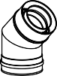
Ausschreibungstext
TWIN-GAS

TWIN-GAS

PRODUKTBESCHREIBUNG / VERWENDUNG
CE-zertifiziertes, mehrschaliges, feuchteunempfindliches und konzentrisches Abgassystem aus Edelstahl, Fabrikat Jeremias TWIN-GAS. Abgassystem aus industriell gefertigten Edelstahlsystemelementen.
Standardanwendung als Außenwandschornstein, auch für den Einbau in Gebäuden geeignet. Sofern das System geschoßübergreifend ein- gebaut wird, muss das System in Deutschland mit einem Schacht ummantelt werden (der Schacht muss den Brandschutzanforderungen LA30/ LA90 entsprechen)
Die Produktion wird durch ein unabhängiges, akkreditiertes Prüfinstitut fremdüberwacht, mittels Eigenüberwachung wird die Einhaltung
gleich bleibender Güte gesichert.
Abgasanlage aus hochlegiertem, austenitischem Edelstahl der Werkstoffnummer 1.4404 (medienführendes Rohr).
Abgasführendes Rohr besteht aus 0,5 mm starkem Edelstahl (Werkstoffnummer 1.4404). Außenschale aus 0,5 mm starkem Edelstahl der Werkstoffnummer 1.4301. Längsnähte unter WIG schutzgasgeschweißt und passiviert. Die Material-stärke bietet optimale Sicherheit gegen Knicken und Verbeulen. Verbindung der einzelnen Elemente durch Steckmuffen, mit darüber liegenden Klemmbändern gegen Verschieben und Verrutschen. Werkseitig wird eine innenliegende Spezialdichtung im Außenrohr eingeklebt. Wärmedurchlasswiderstand des Systems: bei Referenztemperatur 0 m²K/W. Sichtoberfläche hochglänzend (Standard). System erhältlich in den Nennweiten 100/150 mm und 130/200mm.

ANWENDUNG
System für trockene oder feuchte Betriebsweise bis max. 600°C, Ableitung der Abgase im Unterdruck. Das System TWIN-GAS ist ausge- legt für den Anschluss von dekorativen Gaskaminen in raumluftunabhängiger Betriebsweise.

ZULASSUNG
CE-Zertifikatsnummer 0036 CPR 9174 078

  - Außenwand* TWIN-GAS (bis max. 600°C Abgastemperatur / Unterdruck N1 / feuchte Betriebsweise W / nicht rußbrandbeständig O) EN 1856-1 T600-N1-W-V2-L50040-O50
  - Außenwand* TWIN-GAS (bis max. 400°C Abgastemperatur / Unterdruck N1 / feuchte Betriebsweise W / nicht rußbrandbeständig O) EN 1856-1 T400-N1-W-V2-L50040-O50
0.3 im Schacht* FUMO-LUX-TWG (bis max. 400°C Abgastemperatur / Unterdruck N1 / feuchte Betriebsweise W / nicht rußbrandbeständig O) EN 1856-1 T400-N1-W-V2-L50040-O50

*weitere Informationen siehe Produktbroschüre und DOP TWIN-GAS

WANDSTÄRKE / MATERIAL
Innenrohr: 0,5 mm W.1.4404 (Oberfläche: hochglanz) Außenrohr: 0,5 mm W.1.4301
Querschnitt: rund

DURCHMESSERBEREICH
Nennweiten (Ø) Innenrohre/ Außenrohre in mm:
Ø 100 / 150 mm und Ø 130 / 200 mm

EINBAU
Der Einbau erfolgt fachmännisch entsprechend der Montageanleitung, insbesondere der DIN V 18160, sowie der geltenden LBauO, FeuVo, den einschlägigen DIN-Normen und allen weiteren bau- und sicherheitsrechtlichen Vorschriften. Der erforderliche Querschnitt ist nach DIN EN 13384 zu bestimmen und vom ausführenden Fachunternehmen zu überprüfen, beziehungsweise im Vorfeld mit dem Gasgerätehersteller abzustimmen.

ABSTIMMUNG
Vor der Montage ist die Ausführung der Anlage mit dem/ der zuständigen Bezirksschornsteinfegermeister/in abzuklären.

System
System
TWIN-GAS

TWIN-GAS

BESCHREIBUNG
Konzentrische Systemabgasleitung aus Edelstahl für dekorative Gaskamine in raumluftunabhängiger Betriebsweise

MATERIAL
Innen: 1.4404 (316L)
Außen: 1.4301 (304)

OBERFLÄCHE
Hochglanz

WANDSTÄRKE
Innen: 0,5 mm
Außen: 0,5 mm

DURCHMESSER
100/150 mm und 130/200 mm

VERBINDUNG
Steckverbindung Muffe/Sicke mit innenliegender, eingeklebter Spezialdichtung im Außenrohr

KLEMMBAND/DICHTRING
Im Standardlieferumfang jedes Elements enthalten

SYSTEMZERTIFIZIERUNG
Das Jeremias-Abgassystem TWIN-GAS ist bereits von vielen Herstellern dekorativer Gaskamine bzw. Gaskaminöfen zusammen mit deren Geräten systemzertifiziert und nur in dieser Kombination zugelassen.

Systemzertifizierungen bestehen aktuell zusammen mit: Glen Dimplex (Faber Kamine), Bellfires (ehemals Interfocus),
Element4, Ortal, STUV, Attika, Rais, Camina Schmid, Max Blank

BESTELLCODE
Der Artikelcode für Ihre Bestellung ergibt sich aus: Artikelcode + Ø (Bsp: TWG14100/150). Abweichungen entnehmen Sie bitte dem jeweiligen Code.

EIGENSCHAFTEN

- Feuchteunempfindlich

- Druckdichtes Außenrohr durch eingeklebte Silikonlippendichtung

- Diese verhindert Austausch mit Raumluft im Aufstellraum

EINSATZBEREICHE

- Dekorative Gaskamine

CE-ZERTIFIKATSNUMMER
0036 CPR 9174 078

CE-KLASSIFIZIERUNG NACH DIN EN 1856-1
T400 - N1 - W - V2 - L50040 - O50 T600 - N1 - W - V2 - L50040 - O50

VERBINDUNGSLEITUNG CE-ZERTIFIKATSNUMMER
0036 CPR 9174 090

CE-KLASSIFIZIERUNG NACH DIN EN 1856-2
T400 - N1 - W - V2 - L50040 - O100M T600 - N1 - W - V2 - L50040 - 0100M

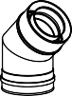
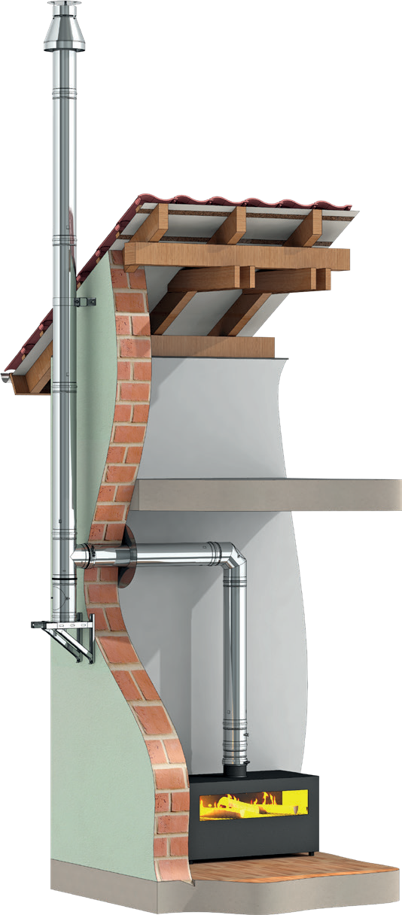
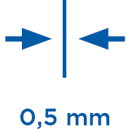
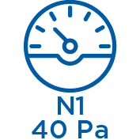
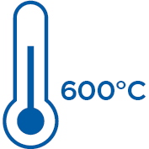

Weitere Klassifizierungen für spezielle Montagevarianten finden Sie in unserer aktuellen TWIN-GAS Broschüre

